




LLORET DE MAR


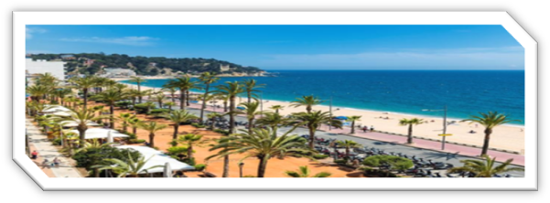



1°GIORNO: ROMA - CIVITAVECCHIA - BARCELLONA
Appuntamento dei Signori partecipanti in luogo ed orario da convenire. Partenza in pullman GT per Civitavecchia. Disbrigo delle consuete formalità d’imbarco e sistemazione nelle cabine riservate. Partenza ore 22.15 . Cena e serata libera a bordo. Pernottamento.
2°GIORNO: BARCELLONA – LLORET DE MAR
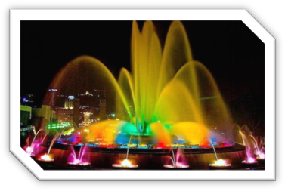
Prima colazione e pranzo liberi a bordo. Mattinata in navigazione a bordo della Nave Grimaldi. Alle ore 18.15 arrivo a Barcellona, sbarco e trasferimento in pullman privato a Lloret de Mar. Arrivo in Hotel, sistemazione nelle camere riservate Cena e pernottamento.
3° GIORNO: LLORET DE MAR
Pensione completa in Hotel, Giornata libera per attività di relax in Hotel o al mare.
4° GIORNO: LLORET DE MAR – BESALU
Prima colazione in hotel. Mattinata dedicata alla visita con guida di Besalù antico borgo medievale con pregevole ponte romano. Rientro in hotel per il pranzo. Pomeriggio libero per attività di relax in Hotel o al mare. Cena e pernottamento in hotel.
5° GIORNO LLORET DE MAR – GIRONA
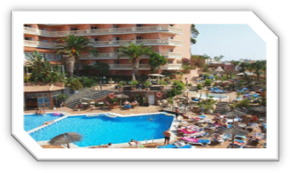
Prima colazione in hotel. Mattinata dedicata alla visita guidata della bimillenaria città di Girona, che gode di una capacità d’attrazione straordinaria per la sua posizione privilegiata, per la sua lunga storia e per i tesori artistici che custodisce. Il centro storico la cui conservazione è notevole sia per estensione che per livello di integrità ci offre monumenti civili e religiosi di ogni età; romanica, gotica rinascimentale e barocca rendono la città una delle più interessanti della Catalogna.. Rientro in hotel per il pranzo. Pomeriggio libero per attività di relax in Hotel o al mare. Cena e pernottamento in hotel.
6° GIORNO: LLORET DE MAR – (FACOLTATIVA – GIRO BARCA A ISLA MEDAS ½ GIORNATA)
Pensione completa in Hotel. Giornata libera per attività di relax in Hotel o al mare. Possibilità di partecipare all’escursione con gita in barca (fondale di vetro) a l’arcipelago di Isla Medes. Rientro in hotel per il pranzo.
7° GIORNO LLORET DE MAR - TOSSA DE MAR
Prima colazione in hotel e partenza per la visita guidata di Tossa de Mar, antica città medioevale e nota località turistico-balneare frequentata da artisti e da vip. il vero gioiello della Costa Brava. Le mura fortificate che circondano il centro storico sono l'unico esempio di paese fortificato medievale ancora visibile in tutta la Costa Brava. Anche se la costruzione originale risale al XII secolo,ancora oggi resta la quasi totalità del perimetro originario con tre grandi torre cilindriche, chiamate del Codolar, de las Horas e de Joanes. Rientro in hotel per il pranzo. Pomeriggio dedicato ad attività di relax in Hotel o al mare. Cena e pernottamento in hotel.
8° GIORNO: LLORET DE MAR - BARCELLONA
Prima colazione in hotel. In mattinata partenza per Barcellona e visita guidata della città antica e moderna al tempo stesso, dove alle maggiori rappresentazioni del gotico catalano si affiancano spettacolari espressioni del Modernismo e dove l'accostamento tra un vecchio quartiere di pescatori ed una moderna città olimpica non sembra poi così irriverente. Le bellezze architettoniche ed i capolavori artistici - insieme ad una gustosa cucina e ad una vita notturna tra le più animate - fanno di Barcellona una delle mete preferite dei viaggiatori che raggiungono la Spagna. Pranzo libero. Nel pomeriggio tempo libero per lo shopping. Al termine trasferimento al porto di Barcellona, disbrigo delle formalità d’imbarco e sistemazione nelle cabine riservate. Cena libera e pernottamento
9°GIORNO: BARCELLONA - CIVITAVECCHIA - ROMA
Prima colazione e pranzo liberi a bordo. Alle ore 18.45 arrivo a Civitavecchia. Rientro a Roma con il pullman GT.
LA QUOTA COMPRENDE:
- TRASFERIMENTI PER CIVITAVECCHIA E V.V. IN PULLMAN
- VIAGGIO IN NAVE GRIMALDI LINES CIVITAVECCHIA/BARCELLONA/CIVITAVECCHIA CON SISTEMAZIONE
IN CABINE DOPPIE/TRIPLE/QUADRUPLE ESTERNE
- TRASFERIMENTI IN SPAGNA IN PULLMAN PRIVATO
- SISTEMAZIONE IN HOTEL 4* A LLORET DE MAR PER 6 NOTTI.
- PENSIONE COMPLETA IN HOTEL - BEVANDE AI PASTI
- USO DELLE PISCINE E DELLE ATTREZZATURE DELL’ HOTEL
- ESCURSIONI CON GUIDA E PULLMAN PRIVATO PER
* BESALU, * GIRONA * TOSSA DE MAR,
- ESCURSIONE SERALE “FONTANE MAGICHE” A BARCELLONA IN BUS GT
- DIRITTI DI PORTO PER CIVITAVECCHIA E BARCELLONA
- ACCOMPAGNATORE PER TUTTA LA DURATA DEL VIAGGIO
ESTATE 2019 | NOTTI | QUOTA
17/07 – 25/07 | 6 + 2 | € 630.00
02/09 – 10/09 | 6 + 2 | € 630.00



LA QUOTA NON COMPRENDE:
- QUOTA D’ ISCRIZIONE,ASSICURAZIONE MEDICO BAGAGLIO :
€ 30,00 A PERSONA
- ESCURSIONE PER GIRO IN BARCA ISLA MEDAS :
€ 20.00 PER PERSONA. mance, facchinaggio, ingressi ed extra in genere e tutto quanto non espressamente indicato nella “quota comprende”. Servizio Spiaggia da pagare sul posto.
Tassa di soggiorno da pagare in loco

SUPPLEMENTI E RIDUZIONI:
- CAMERA SINGOLA: DA € 25.00 A NOTTE SOLO IN HOTEL SU RICHIESTA SE DISPONIBILE
- 3°/4° LETTO BAMBINI 3/12 ANNI N.C. : - 50%

Il programma può subire modifiche secondo esigenze tecniche o climatiche
IL VIAGGIO SI EFFETTUERà CON MIN 40 PERSONE

ORGANIZZAZIONE TECNICA CRAL RIUNITI - LA VACANZA ITALIANA T.O. - ROMA

NAVE INCLUSA
VIAGGIO IN CABINA
ORARI NAVE
CIVITAVECCHIA BARCELLONA 22.15 – 18.15 DEL GIORNO DOPO
BARCELLONA CIVITAVECCHIA 22.15 – 18.15 DEL GIORNO DOPO

DOCUMENTI NECESSARI ADULTI E BAMBINI
CARTA D’IDENTITA’ VALIDA PER ESPATRIO E/O PASSAPORTO IN CORSO DI VALIDITÀ

Il VIAGGIO POTRà SUBIRE VARIAZIONI PER MOTIVI TECNICI E/O CLIMATICI
– MIN 40 PERSONE –
ORGANIZZAZIONE TECNICA LA VACANZA ITALIANA CRAL RIUNITI TOUR OPERATOR ROMA

